私立育民高級工業家事職業學校104學年度第2學期
教育部國民及學前教育署補助高級中等學校精進優質計畫
課程融入客家風和地方綠色文化創意商品計畫-綠色文化專題活動照片
時間： 105年04月13日
地點：育民-視廳教室 指導老師：吳欣雁老師
學生: 實餐三、正觀三、正幼三
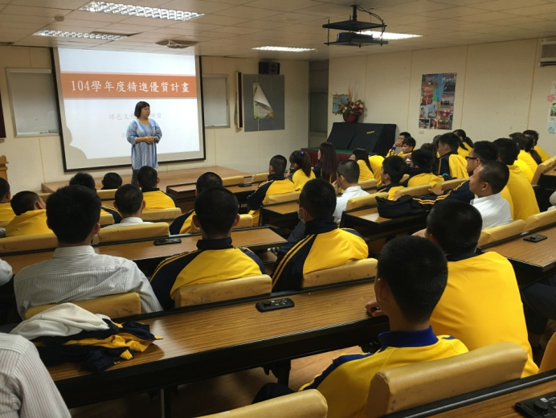 | 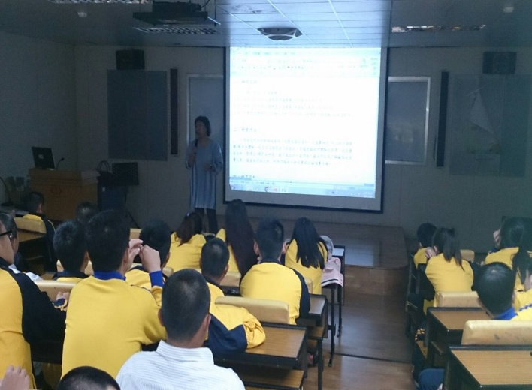
講師講解專題製作要點 | 個別分析學生專題問題點
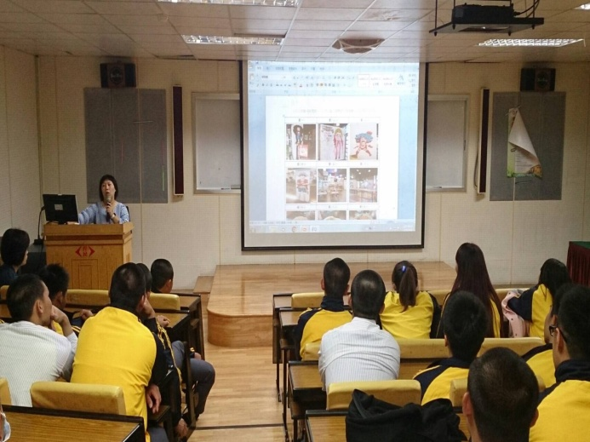 | 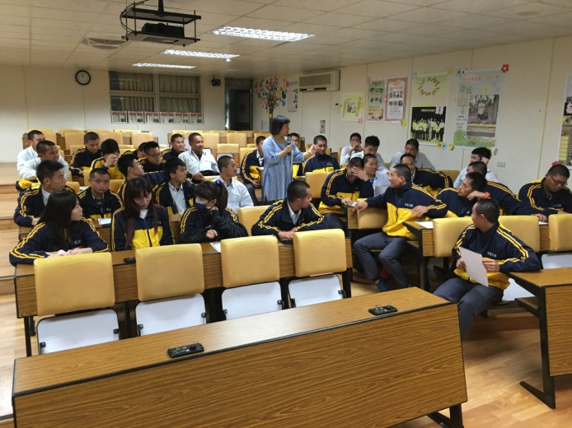
講師講解專題製作要點 | 分組探討專題
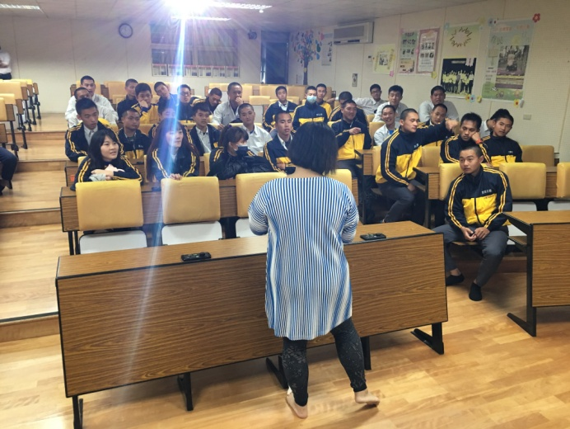 | 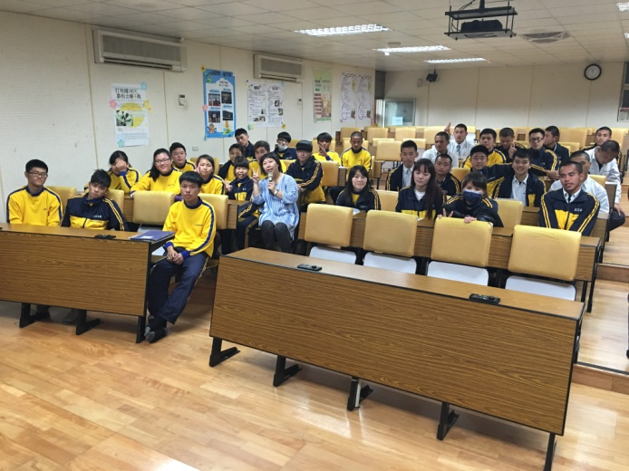
講師講解專題製作要點 | 活動結束大合照

